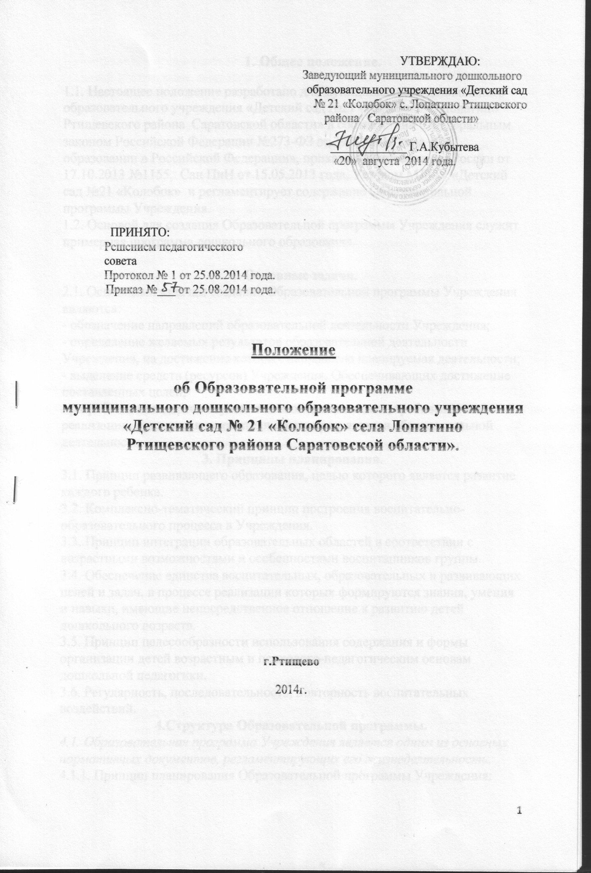
1. Общее положение.
1.1. Настоящее положение разработано для муниципального дошкольного
образовательного учреждения «Детский сад №21 «Колобок» с. Лопатино Ртищевского района Саратовской области» в соответствии с Федеральным законом Российской Федерации №273-ФЗ от 29.12.2012 года «Об образовании в Российской Федерации», приказом Минобрнауки России от 17.10.2013 №1155, Сан ПиН от 15.05.2013 года, Уставом МДОУ «Детский сад №21 «Колобок» и регламентирует содержание Образовательной программы Учреждения.
1.2. Основой для создания Образовательной программы Учреждения служит примерная программа дошкольного образования.

2. Основные задачи.
2.1. Основными задачам создания Образовательной программы Учреждения являются:
- обозначение направлений образовательной деятельности Учреждения;
- определение желаемых результатов образовательной деятельности Учреждения, на достижение которых направлена планируемая деятельности;
- выделение средств (ресурсов) Учреждения. Обеспечивающих достижение поставленных целей;
- разработка стандартов осуществляемой деятельности, требования к её реализации, критерии и показатели оценки результатов образовательной деятельности.
3. Принципы планирования.
3.1. Принцип развивающего образования, целью которого является развитие каждого ребенка.
3.2. Комплексно-тематический принцип построения воспитательно-образовательного процесса в Учреждения.
3.3. Принцип интеграции образовательных областей в соответствии с возрастными возможностями и особенностями воспитанников группы.
3.4. Обеспечение единства воспитательных, образовательных и развивающих целей и задач, в процессе реализации которых формируются знания, умения и навыки, имеющие непосредственное отношение к развитию детей дошкольного возраста.
3.5. Принцип целесообразности использования содержания и формы организации детей возрастным и психолого-педагогическим основам дошкольной педагогики.
3.6. Регулярность, последовательность, повторность воспитательных воздействий.
4.Структура Образовательной программы.
4.1. Образовательная программа Учреждения является одним из основных нормативных документов, регламентирующих его жизнедеятельность.
4.1.1. Принцип планирования Образовательной программы Учреждения:
- определение содержания и организации образовательного процесса для детей Учреждения, направленные на формирование общей культуры, развитие физических, интеллектуальных и личностных качеств, формирование предпосылок учебной деятельности, обеспечивающей социальную успешность, сохранение и укрепление здоровья воспитанников, коррекцию недостатков в физическом и (или) психическом развитии;
- Образовательная программа Учреждения состоит из двух частей: основной – от 60% до 80%(созданной на основе примерной программы дошкольного образования «Детство») и формируемой участниками образовательного процесса – от 40% до 20% (региональной программы «Основы здорового образа жизни»).
4.1.2. Организация работы по созданию образовательной программы Учреждения:
- Образовательная программа разрабатывается Учреждением на базе примерной основной общеобразовательной программы;
№ п/п | Вид деятельности | Исполнитель
1 | - решением педагогического Совета утверждается план работы временной рабочей группы по созданию Образовательной программы Учреждения с указанием конкретных сроков создания Образовательной программы, состав временной рабочей группы по созданию Образовательной программы Учреждения и положения о создании Образовательной программы Учреждения содержащее структуру Образовательной программы (Приложение №1), и о рабочей группе по созданию Образовательной программы в Учреждении; | Руководитель Учреждения
2 | - приказом руководителя Учреждения утверждается рабочая группа по созданию основной образовательной программы Учреждения, план работы рабочей группы с указанными сроками создания Образовательной программы, положения о создании Образовательной программы Учреждения и о рабочей группе по созданию Образовательной программы Учреждения; | Руководитель Учреждения
3 | - на заседаниях рабочей группы рассматривается проект Образовательной программы Учреждения, вносятся изменения и коррекция; | Ответственный по приказу
4 | - окончательное рассмотрение Образовательной программы на педагогическом Совете | Руководитель Учреждения
5 | - издание приказа «Об утверждении Образовательной программы Учреждения» | Руководитель Учреждения
4.1.3. Требования к техническому оформлению Образовательной программы Учреждения:
- Образовательная программа оформляется на стандартной бумаге формата А4;
- печатать текст программы следует используя гарнитуру 14Times New Roman, с межстрочным расстоянием 1,5 интервала;
- страница должна быть односторонней;
- нумерация страниц располагается посередине листа сверху;
- первый лист программы титульный, вторая страница – содержание, с третьей страницы начинается основной текст;
- каждая часть программы должен начинаться с новой страницы;
- текст в разумных пределах иллюстрируется схемами, таблицами, рисунками, графиками;
- экземпляр Образовательной программы сшиваются, скрепляется печатью и подписью руководителя.
4.1.4. Образовательная программа Учреждения (находящийся в номенклатуре дел) хранится в Учреждении 5 лет.
4.1.5. Структура содержания Образовательной программы (Приложение №1).
4.1.6. Образовательная программа Учреждения планирует работу Учреждения на 3-5 лет.
5. Контроль реализации Образовательной программы Учреждения.
5.1. Контроль реализации Образовательной программы Учреждения входит в компетенцию органов исполнительной власти Учредителя, органов Федеральной власти, администрации Учреждения.

Действует до введения новых нормативных документов.

Приложение №1

УПРАВЛЕНИЕ ОБЩЕГО ОБРАЗОВАНИЯ АДМИНИСТРАЦИИ РТИЩЕВСКОГО МУНИЦИПАЛЬНОГО РАЙОНА САРАТОВСКОЙ ОБЛАСТИ

МУНИЦИПАЛЬНОЕ ДОШКОЛЬНОЕ ОБРАЗОВАТЕЛЬНОЕ УЧРЕЖДЕНИЕ
«Детский сад №21 «Колобок» с. Лопатино Ртищевского района Саратовской области»

УТВЕРЖДАЮ:
Заведующий муниципального
дошкольного образовательного
учреждения «Детский сад №21
«Колобок г.Ртищево Саратовской области»
_______________ / Г.А.Кубытева/
«----» августа 2014 г.

РАССМОТРЕНА:
на заседании педагогического совета
МДОУ «Детский сад №21 « Колобок»
с. Лопатино Ртищевского района
Саратовской области»
Протокол №-- от «--» августа 2014г.
Приказ №__ от «--» августа 2014 г.

ОБРАЗОВАТЕЛЬНАЯ ПРОГРАММА
муниципального дошкольного
образовательного учреждения
«Детский сад №21 «Колобок» с. Лопатино
Ртищевского района Саратовской области»

Адрес Учреждения. Ртищевский р-н,
ул. Молодежная, дом 37
тел. 8(84540)6-75-39

2014-2016

Содержание:
№ П/П | ОГЛАВЛЕНИЕ | СТР.
1. | Пояснительная записка
1.1. | Общие сведения об учреждении
1.2. | Цель деятельности МДОУ по реализации основной образовательной программы дошкольного образования с учётом ФГОС.
1.3. | Задачи МДОУ по реализации ООП ДОУ в МДОУ
1.4. | Принципы и подходы к формированию ООП ДО.
1.5. | Возрастные и индивидуальные особенности контингента воспитанников.
1.6. | Характеристики:
 | Режим работы МДОУ
 | Приоритетные направления МДОУ
 | Образовательная программа (парциальные программы)
 | Соотношение частей
1.7. | Планируемый результат освоение ООП ДО.
1.8. | Промежуточный результат освоения ООП.
1.9. | Периодичность, сроки, форма и методы проведения мониторинга.
2. | Содержание разделов ООП ДО.
2.1. | Описание образовательной деятельности в соответствии с направлениями развития (цели, задачи, формы, методы и средства реализации ООП ДО)
2.1.1. | Социально-коммуникативное развитие (содержание, особенности, взаимодействие педагогов МДОУ).
2.1.2. | Познавательное развитие (содержание, особенности, взаимодействие педагогов МДОУ).
2.1.3. | Речевое развитие (содержание, особенности, взаимодействие педагогов МДОУ).
2.1.4. | Художественно-эстетическое развитие (содержание, особенности, взаимодействие педагогов МДОУ).
2.1.5. | Физическое развитие (содержание, особенности, взаимодействие педагогов МДОУ).
3. | Организация ООП ДО
3.1. | Обеспечение методическим материалом и средствами образования МДОУ.
3.2. | Сезонный и возрастной режим дня воспитанника
3.3. | Расписание образовательной деятельности в соответствии с возрастом.
3.4. | Комплексно-тематическое планирование
3.5. | Материально-техническая база МДОУ.
3.6. | Предметно-развивающая среда МДОУ.
4. | Содержание краткой презентации ООП ДО.
4.1. | Возрастные и иные особенности контингента воспитанников МДОУ.
4.2. | Реализуемые образовательные программы (парциальные)
4.3. | Характеристика взаимодействия педагогов.

